Nikita Naumov 49102

Projekt nr.1 - Tik Tak Toe vs Komputer

Komputer szuka miejsce dla wstawienia O albo X zgodnie z następnym algorytmem:

1.Sprawdza czy może wygrać

2.Sprawdza czy może zablokować

3.Sprawdza wolność centrum

4.Sprawdza wolność kątów

5.Szuka inne wolne miejsce

Zaimplementowano to w prosty sposób sprawdzania If button.Enabled == true;

Ponieważ po kliknięciu na przycisk, on się blokuje.

Istnieje możliwość zagrać jako X albo O.

Każdy krok komputer sprawdza czy w następnym kroku wygra albo czy wygra gracz , i wtedy o tym informuje użytkownika.

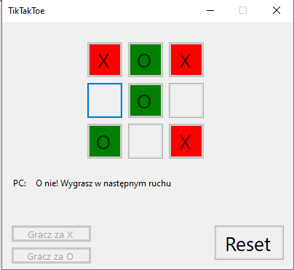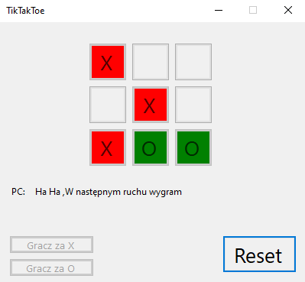

Projekt nr 2: Mergesort używając Tasks.

Główny array jest podzielony na 4 części, każda z których jest sortowana przez jeden z 4 tasków, po Task.WaitAll sortujemy te 4 części przez metod merge, który zwraca finalny sortowany array, w konsoli piszemy czas startowania i zakończenia tasku.

Bazowy algorytm merge i mergesort jest zanalizowany i zaimplementowany za pomocą <https://en.wikipedia.org/wiki/Merge_sort>.